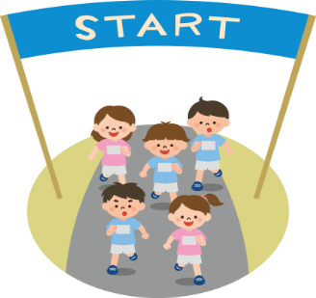
図書館マンス2018
大人にだって楽しんでもらいたい！
５時間耐久
絵本マラソン2018 開催！
マラソンの走行距離42.195Kmにちなみ、
４２冊の絵本の読破に挑戦します！
読み聞かせを通して、選りすぐりの
世界の絵本をご堪能ください
と き：１０月２８日（日）１０：３０～１５：３０
ところ：さざんぴあ博多１階 第１会議室

出入り自由 参加無料

（お好きな時間に入れますが、ドアの開閉はおしずかにお願いします）
【問い合わせ先】福岡市博多南図書館
電話：５０２－８５８０

絵本を読んでくれる中学生、高校生を大募集！！
私たちといっしょに、絵本の読み聞かせに挑戦してみませんか？
専用のチラシをご覧ください。

